Memória de Tambor Magnético (por IA)
Os documentos endereçados nesta página foram gerados por Inteligência Artificial, IA, a partir do documento original Memória de Tambor Magnético, submetido à ferramenta de IA, NotebookLM da Google, sem qualquer intervenção humana. Contêm algumas imprecisões, mas não deixa de ser impressionante a interpretação feita do documento original.
- Resumo (IA)
Este documento descreve a evolução histórica e técnica das memórias de tambor magnético, uma tecnologia de armazenamento fundamental para a computação entre as décadas de 1940 e 1950. O texto detalha as origens do conceito com Gustav Tauschek e o papel pioneiro da Engineering Research Associates (ERA) no desenvolvimento de sistemas para a Marinha dos Estados Unidos. Explica-se o funcionamento destes dispositivos através da rotação de cilindros revestidos com material magnético e o uso de cabeças fixas ou flutuantes para ler e gravar dados binários. A fonte destaca o sucesso comercial da IBM com o modelo 650 e a aplicação desta tecnologia em contextos diversos, desde computadores de escritório até ao programa espacial Saturn I. Por fim, aborda-se o declínio desta solução perante a ascensão das memórias de núcleo e dos discos rígidos, que ofereceram maior velocidade e capacidade.
- Mapa do documento (IA)
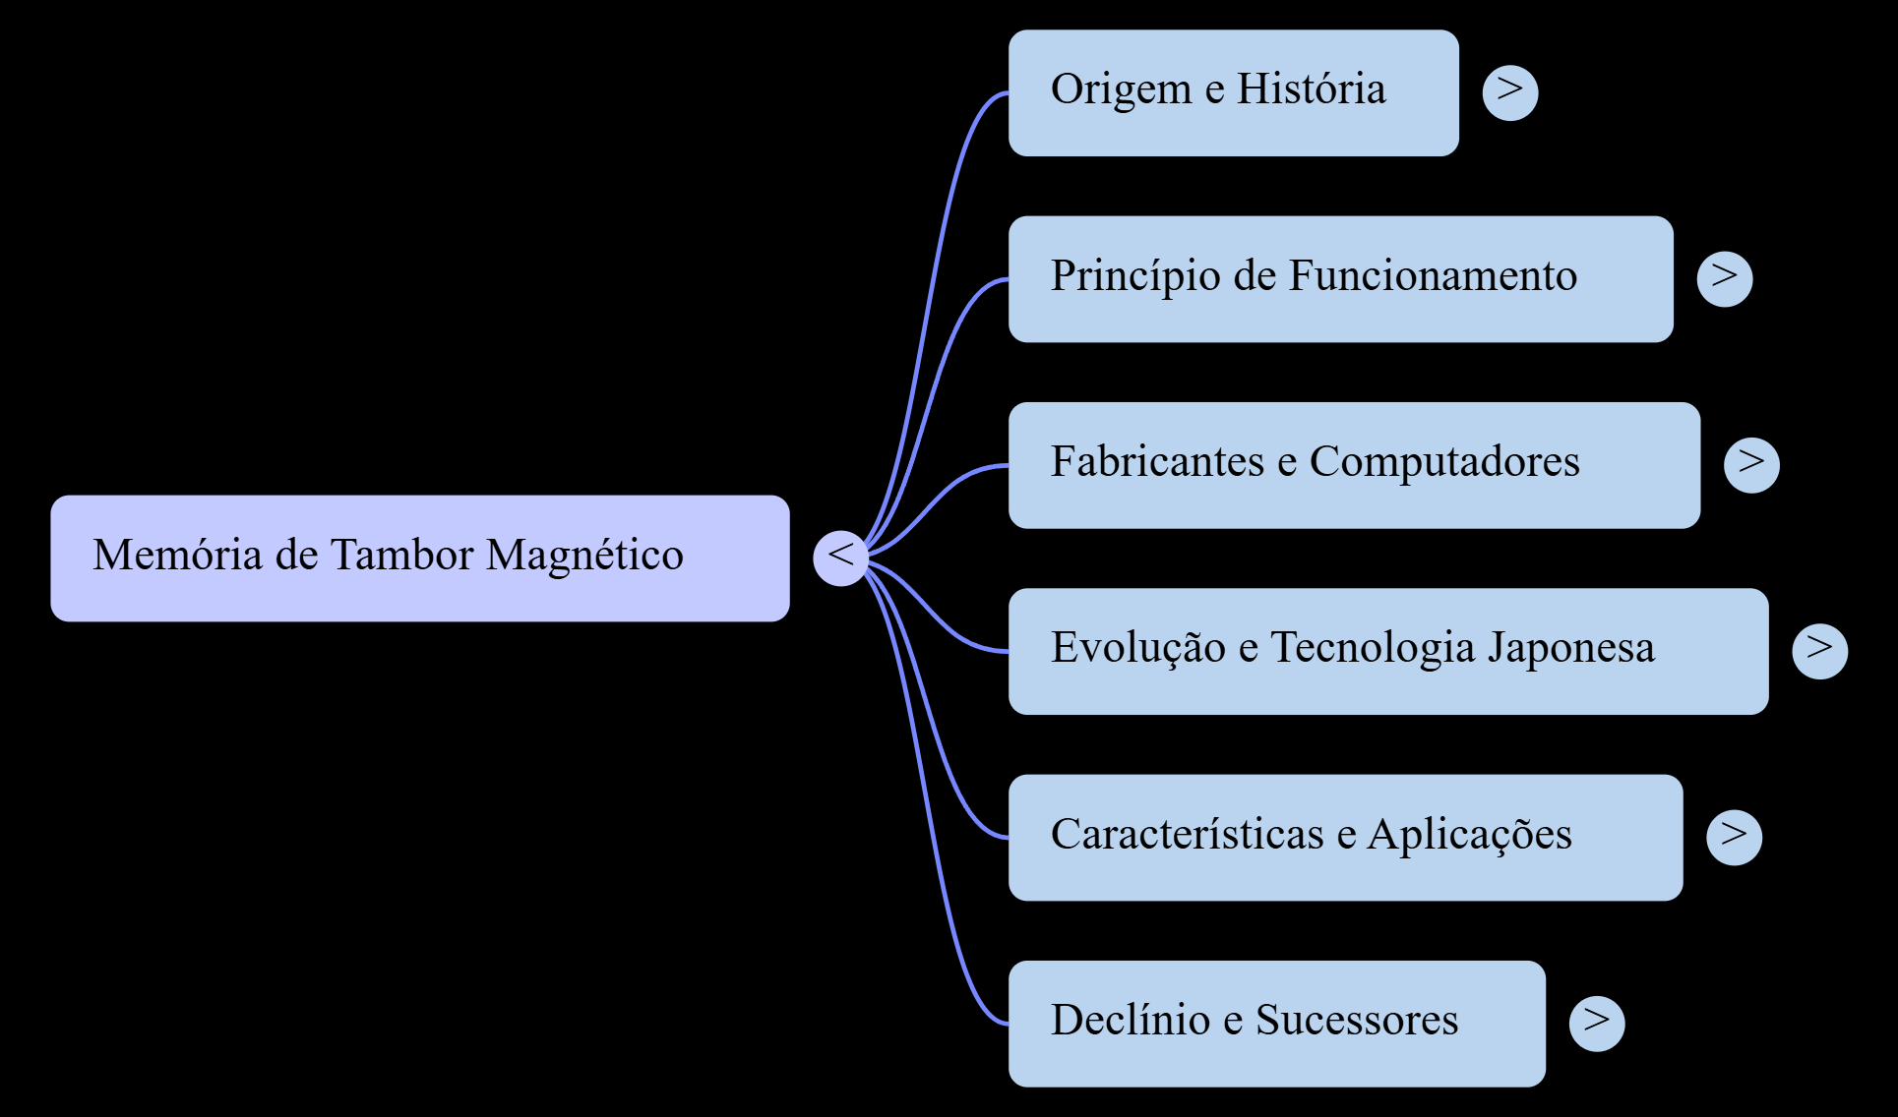

- Uma apresentação feita em PowerPoint sobre o documento original (IA)
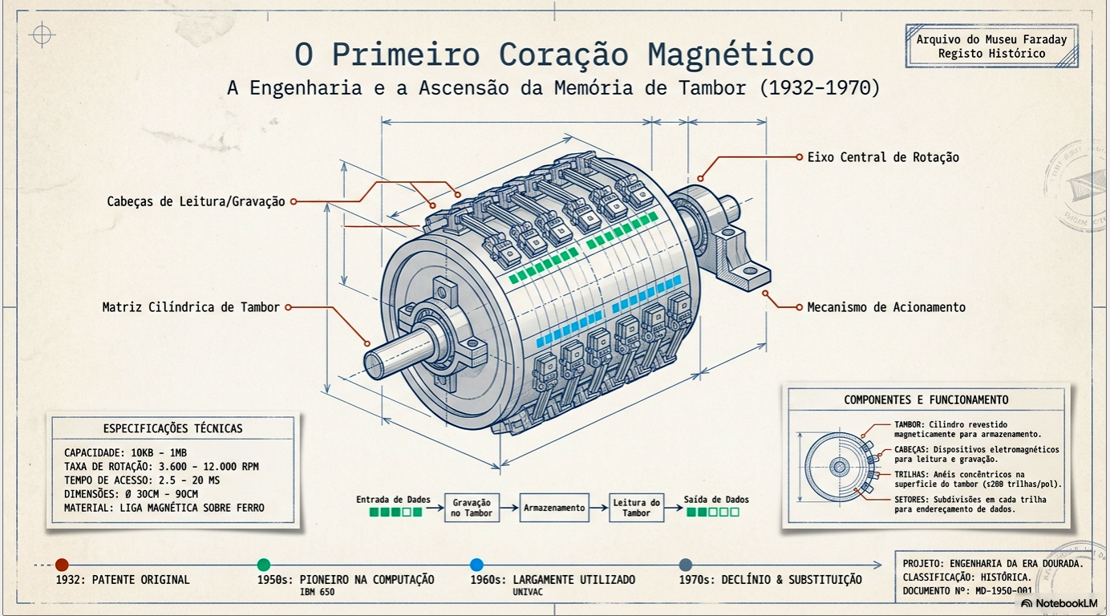
- Um vídeo sobre o artigo original (IA).
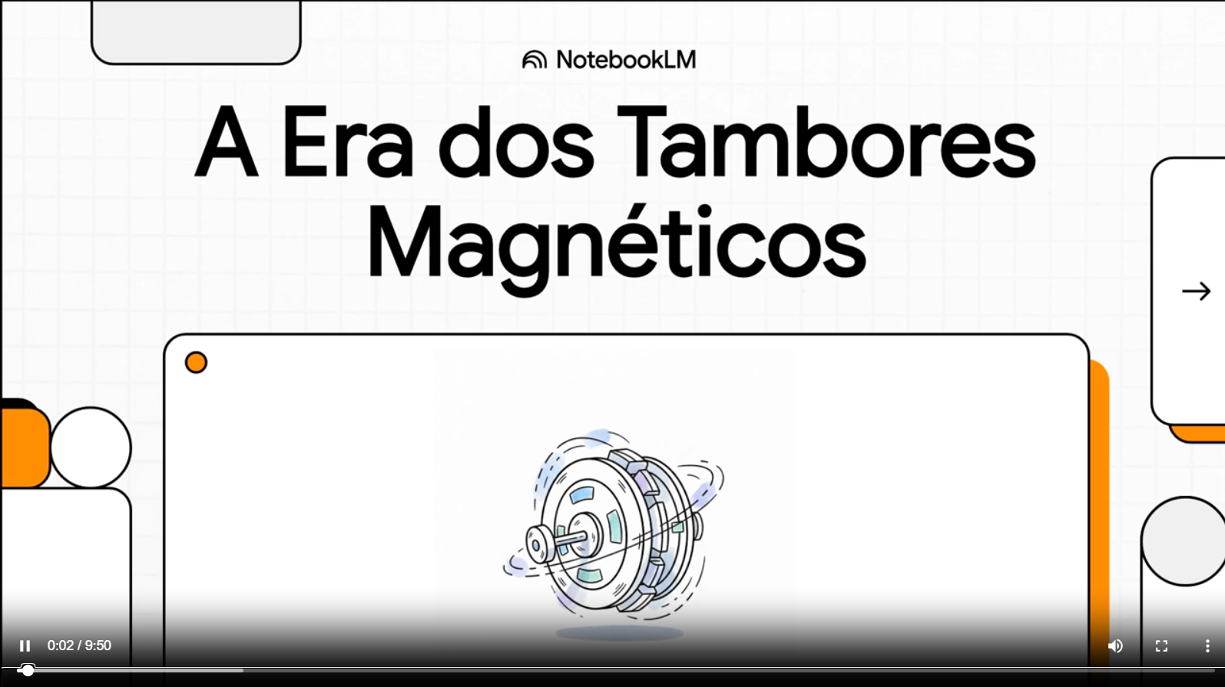

Um PODCAST em áudio sobre o artigo original (IA)

